课 程 设 计 报 告

课程设计名称：IOS移动开发设计

课程设计题目：手机通讯录

院（系）：计算机与信息工程学院
专 业：计算机科学与技术（网络编程）
班 级：2014网络编程
学 号：20141105050
姓 名：崔志民
指导教师：朝力萌
完成日期：2016.7.14
https://github.com/cuizhimin

第1章 概要设计

1.1题目的内容与要求
内容：在IOS X-code7.3.1的环境下利用苹果公司新开发语言Swift进行通讯录的编写。在X-code中创建一个新的程序，选择IOS中的Application的Single View Application，语言选择Swift。然后在View Controller加载 通讯录的基本按钮和编辑框，添加查看联系人，添加联系人，删除联系人和查看全部联系人的基本按钮在主页面上，对每个控件添加行为和功能函数。通讯录结合SQLite轻型数据库，通过SQL结构化查询语对通讯录的联系人进行建表并存储；在通讯录查看功能里面调用数据库存储的表中联系人信息进行查看，在通讯录删除功能里面通过SQL语言对数据库表中的联系人进行删除操作。
要求：
（1）编译语言为Swift；
（2）通讯录的编写可以实现添加联系人，查看联系人，删除联系人和查看全部联系人等功能。
（3）通讯录通过调用SQLite轻型数据库中内部数据与用户界面的操作，实现通讯录功能。

1.2总体结构
1.2.1主视图：
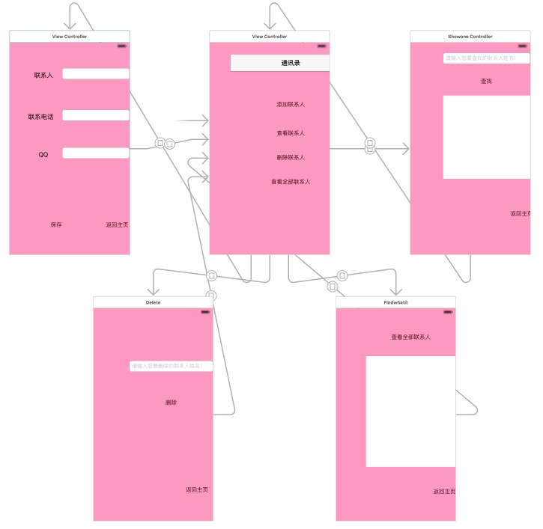
1.2.2通讯录的总体结构分为五个，分别是主页面，添加联系人，查看联系人，删除联系人，查看全部联系人。
（1）主页面
通过添加标题Navigation Bar，给通讯录命名。再通过设置四个按钮，分别命名为添加联系人，查看联系人，删除联系人，查看全部联系人。令这几个按钮分别指向以下的子菜单，实现页面的跳转。
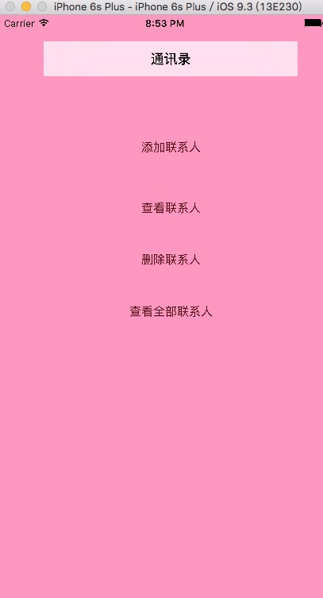
（2）添加联系人
由实验要求可知，我们需要在通讯录中添加联系人姓名，联系人电话和QQ信息，所以在界面上设置了三个Label，添加了3个text控件，设置了保存按钮和返回首页的按钮。当点击保存按钮时，输入进去的数据保存在数据库之中，在下次启动时也可以加载出来。当点击返回首页时，可以直接返回主页面。
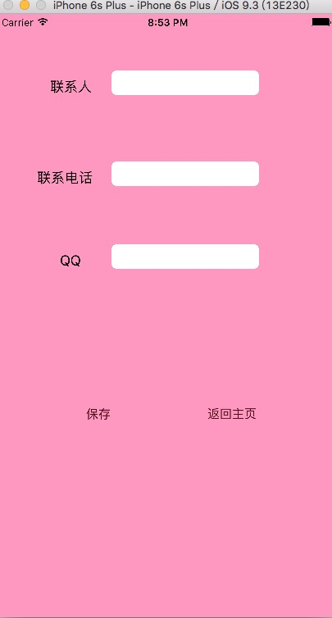
（3）查看联系人
根据实验要求，我们设置了查找部分，在这里我们设置的是按照姓名进行查找，在text控件输入想要查找的用户名，可以在下面的text file控件中显示对应用户名的全部信息，实现了程序的查找的功能。
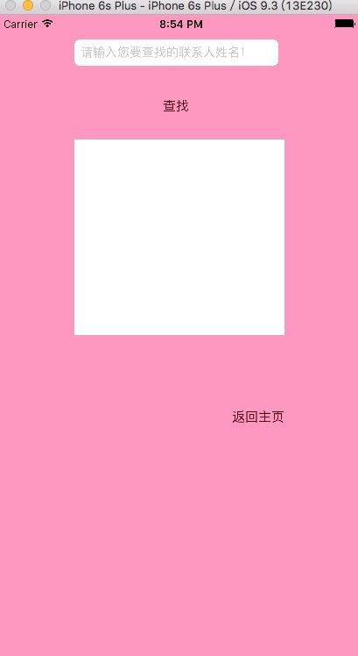
（4）删除联系人
删除部分同查找部分类似，通过输入用户名，单击删除，从数据库中删除该用户。
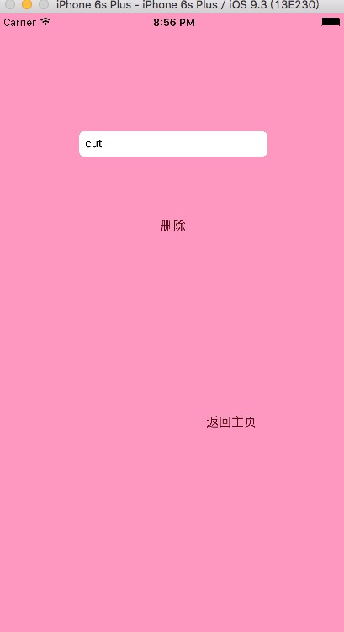
（5）查看全部联系人
在这个部分中，需要我们将之前保存在数据库之中的数据显示出来，所以设置了查找全部联系人按钮，当点击按钮时，在下面的text File控件中显示出之前输入的所有数据，从而显示所有联系人的信息。
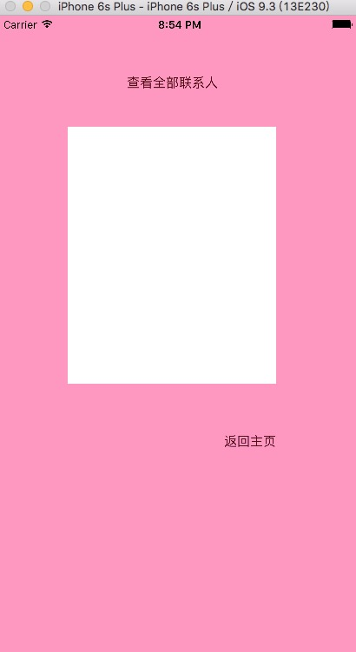

第2章 详细设计

2.1主模块
2.1.1添加联系人
解释：由于实验要求添加联系人的姓名，电话，qq，所以要设置3个lebal控件显示，通过设置3个text控件来表示添加，
@IBOutlet weak var textname: UITextField!
@IBOutlet weak var textmobile: UITextField!
@IBOutlet weak var textqq: UITextField!
由于建立连接数据库，所以我们需要获取数据库实例并创建一个表，通过在表中添加信息和将数据存入数据库实现功能。
super.viewDidLoad()
//获取数据库实例
db = SQLiteDB.sharedInstance()
//如果表还不存在则创建表（其中uid为自增主键）
db.execute("create table if not exists user(uid integer primary key,name varchar(20),mobile varchar(20),qq varchar(20))")
设置保存按钮，要求通过点击保存按钮，实现将输入的数据保存到数据库中，这时我们可以定义一个函数，用来实现数据的保存
func saveUser() {
let textname = self.textname.text!
let textmobile = self.textmobile.text!
let textqq = self.textqq.text!
//插入数据库，这里用到了esc字符编码函数，其实是调用bridge.m实现的
let sql = "insert into user(name,mobile,qq) values('\(textname)','\(textmobile)','\(textqq)')"
print("sql: \(sql)")
//通过封装的方法执行sql
let result = db.execute(sql)
print(result)
}
通过在保存按钮中，调用saveUser函数，实现保存的功能
@IBAction func saveClicked(sender: AnyObject) {
saveUser()
}
2.1.2查看联系人
解释：1、由于存储在通讯录的信息过多，所以，我们需要以一种特殊的方式来准确获得联系人的信息，所以，通过设置按姓名进行查找,准确定位
2、通过设置一个text控件来输入想要查找的联系人姓名，通过点击查找按钮，在text file控件中显示你想要查找的联系人的有关信息。
@IBOutlet weak var edit: UITextField!
@IBOutlet weak var view1: UITextView!
3、建立数据库连接，加载创建表同上，但是不需要加载数据
4、定义查找函数：
func select() {
let name1=edit.text!
let data = db.query("select * from user where name='\(name1)'")//按姓名查找
for var x=0;x<data.count;x++
{
let user = data[x]
view1.text! += "联系人:" + String(user["name"]!) + "\n" + "联系方式:" + String(user["mobile"]!) + "\n" + "QQ:" + String(user["qq"]!) + "\n"
}//将查找出的联系人信息打印到text file当中
}
5、在查看按钮中调用查找函数
@IBAction func query(sender: AnyObject)
{
select()
}

2.1.3删除联系人
解释：
1、由于存储在通讯录的信息过多，所以，我们需要以一种特殊的方式将联系人信息进行删除，但是又不能将数据库中的数据全部删除，所以我们需要设置按照姓名进行删除
2、通过设置一个text控件来输入想要查找的联系人姓名，通过点击删除按钮实现功能。
@IBOutlet weak var name2: UITextField!
3、定义删除函数
func del(){
let a=name2.text!
let sql = "delete from user where name='\(a)'"//按照姓名进行删除
let result = db.execute(sql)
print(result)
}
4．通过设置删除按钮，调用del函数实现功能
@IBAction func deleee(sender: AnyObject) {
del()
}

2.1.4查看全部联系人
import UIKit
class Findwhatit: UIViewController {
@IBOutlet weak var text1: UITextView!
var db:SQLiteDB!
override func viewDidLoad() {
super.viewDidLoad()
// Do any additional setup after loading the view, typically from a nib.
db = SQLiteDB.sharedInstance()
//如果表还不存在则创建表（其中uid为自增主键）
db.execute("create table if not exists tuser(uid integer primary key,name varchar(20),mobile varchar(20),qq varcher(20))")
}
@IBAction func look(sender: AnyObject) {
look()
}
func look(){
text1.text=""
let data = db.query("select * from user")
for var x=0;x<data.count;x++
{
let user = data[x]
text1.text! += "联系人:" + String(user["name"]!) + "\n" + "联系方式:" + String(user["mobile"]!) + "\n" + "QQ:" + String(user["qq"]!) + "\n"
}
}
override func didReceiveMemoryWarning() {
super.didReceiveMemoryWarning()
// Dispose of any resources that can be recreated.
}
}
解释:
1、在通讯录中，需要实现显示全部联系人的功能，所以我们需要设置一个text file控件来将数据库中全部的信息显示出来，实现查看全部联系人的功能。
2、定义显示函数
func look(){
text1.text=""
let data = db.query("select * from user")//sql中实现全部查看语句
for var x=0;x<data.count;x++
{
let user = data[x]//获取最后一行数据信息
text1.text! += "联系人:" + String(user["name"]!) + "\n" + "联系方式:" + String(user["mobile"]!) + "\n" + "QQ:" + String(user["qq"]!) + "\n"
}//在text file中打印全部联系人
}
3、在查看全部联系人按钮中调用look函数，使其实现查看全部联系人功能
@IBAction func look(sender: AnyObject) {
look()
}

第3章 调试分析
本次程序在编写以及测试的过程中遇到了一些问题，对此需要进行理解和解决：
（1） 由于代码的相互调用关系比较多，而且按钮，以及显示框的个数不是一个两个，所以总是报错，因此需要观察按钮连接的程序，是否按钮与函数名相同，如果不相同，就需要删除按钮，重新建立关系。
（2） 在添加数据中，总是无法存入数据库当中，这个时候就需要看是否正确建立连接数据库，看有关变量，表的名字是否不一致等一些问题。在数据库的使用方面还会遇到问题，有的文件没有进行调用，无法实现相应后续操作。
（3） 在编写代码时，常常因为空格等问题出现错误，而且对某些代码不兼容，需要对代码进行代换。
（4）在进行数据信息存储的时候，发现在显示框不显示存储的数据信息，开始不知道是什么原因，只是知道自己没有添加信息成功。最后才知道添加代码print(result)可以在状态栏显示程序的情况，才发现原来存储的时候就出现问题，在函数调用处没有对方法进行调用，因此需要及时修改，程序才能正常运行。

第4章 使用说明与执行结果
一．运行操作及结果
添加联系人
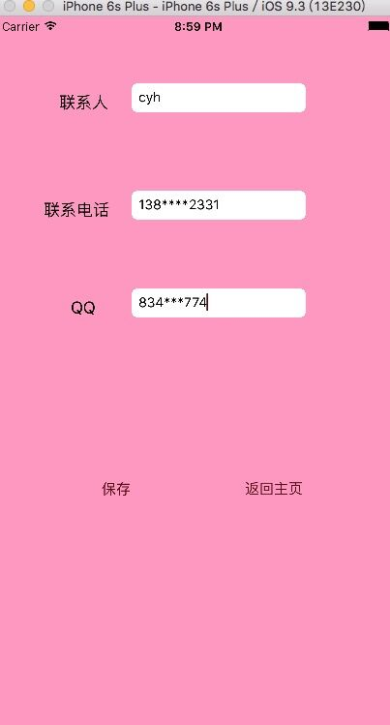
删除联系人
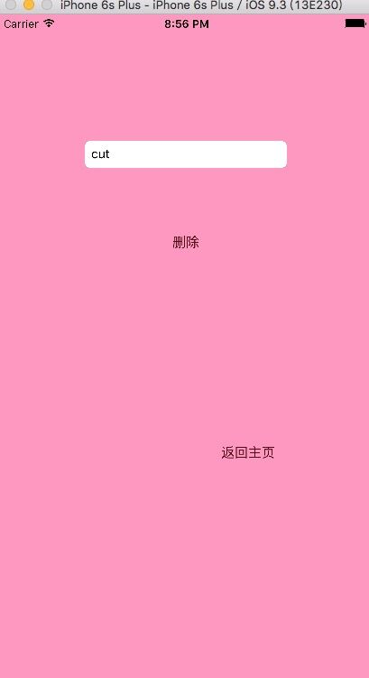

查看全部联系人
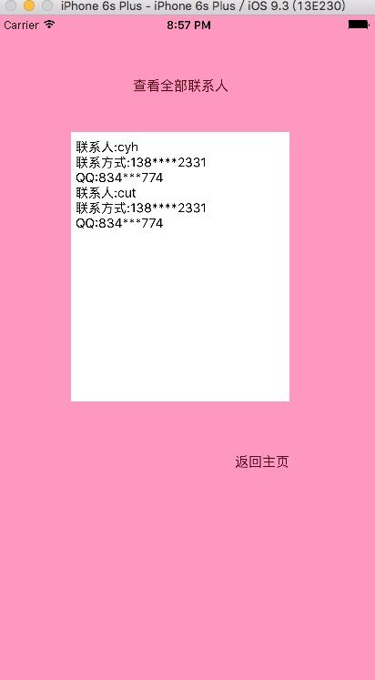
查找联系人
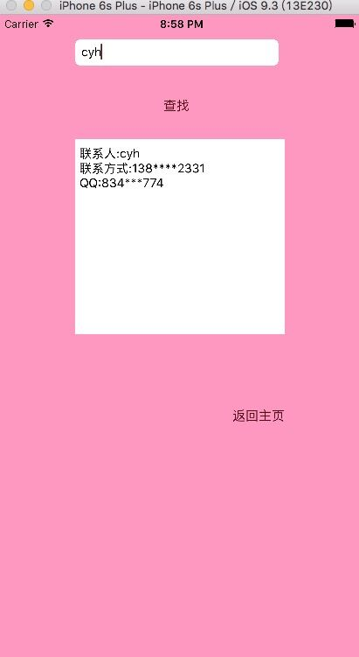
二．课程设计小结
在实验中发现——分析——总结的问题有：
在用新的编程语言Swift，进行计算器的编写之后，对这种编程语言有了一定的了解了，在老师的帮助和自己查找资料的情况下，自己已经开始慢慢了解这种编程语言。虽然在开始的时候经常会出现问题，自己也无法去解决，但慢慢的学习，就会发现自己容易出错与混淆的地方，例如注意控件绑定对应位置避免绑定重复，在删除控件绑定的时候，要在文件中和控制面板上面都要进行删除，否则也会导致程序不能运行。总而言之，还是对swift语言的学习不够深，很多的函数以及特定语句都不会用，需要继续努力。

参考文献：
[1] SwiftV课堂-中国最大的Swift视频学习站 http：//www.swiftv.cn
[2] [2] 百度百科http://www.hangge.com/blog/cache/detail_645.html

